ـــــــــــــــــــــــــــــــــــــــــــــــــــــــــــــــــــــــــــــــــــــــــــــــــــــــــــــــــــــــــــــــــــــــــــــــــــــــــــــــــــــــــــــــــــــــــــــــــــــــــــــــــــــ
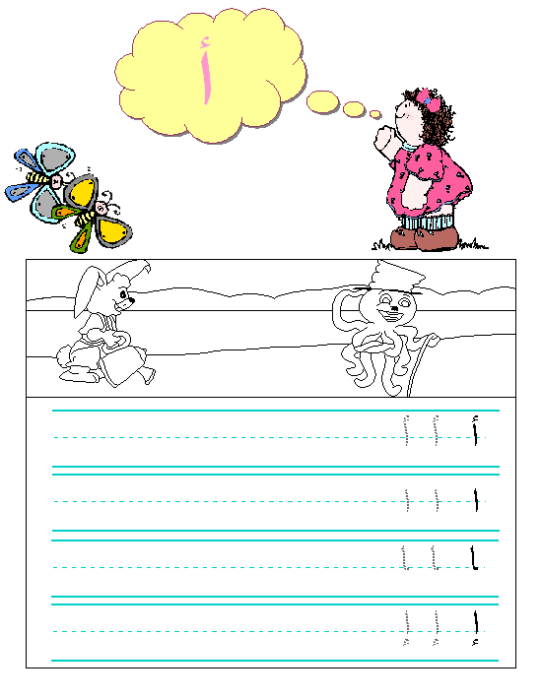
اقرأ ـ لون ـ اكتب : ـ
.................................................................................................................................................................................

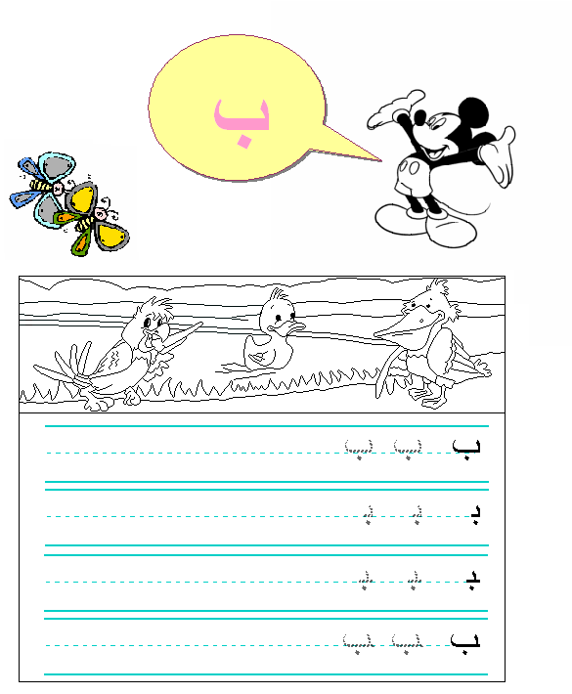
اقرأ ـ لون ـ اكتب : ـ
.................................................................................................................................................................................
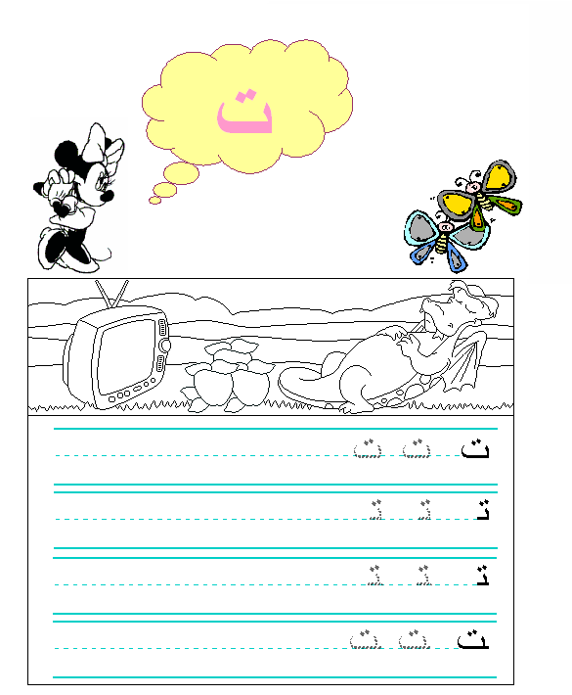
اقرأ ـ لون ـ اكتب : ـ
.............................................................................................................................................................................
اقرأ ـ لون ـ اكتب :

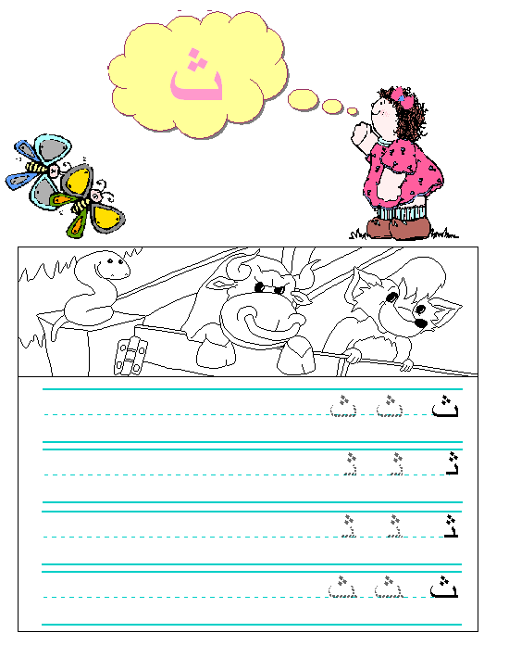
.............................................................................................................................................................................
اقرأ ـ لون ـ اكتب :
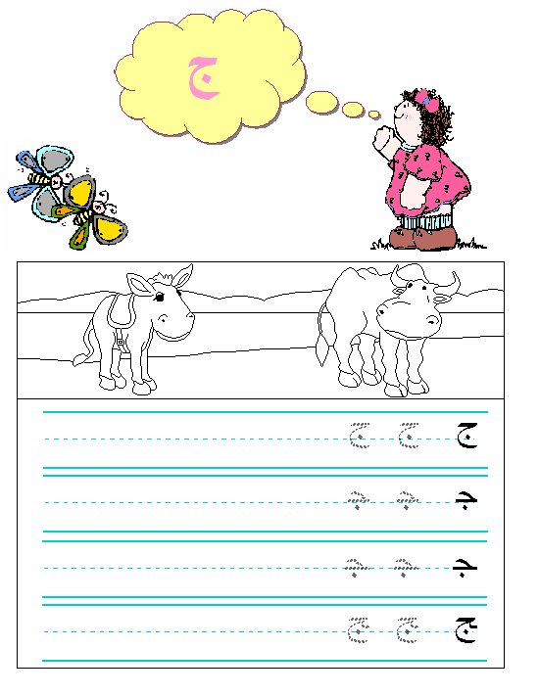
................................................................................................................................................................................
اقرأ ـ لون ـ اكتب :
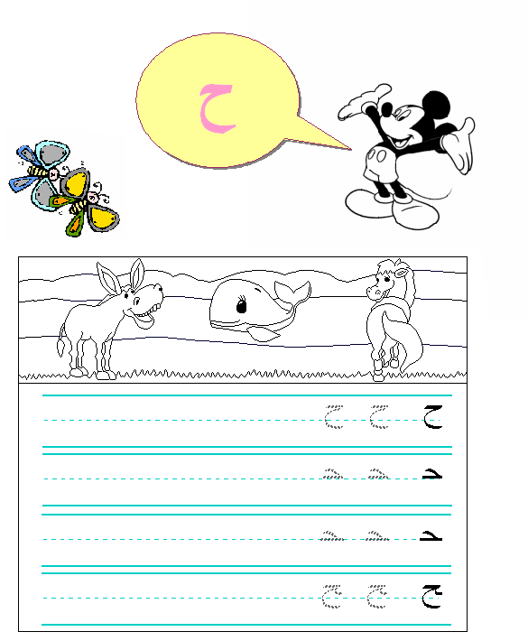
................................................................................................................................................................................
اقرأ ـ لون ـ اكتب :

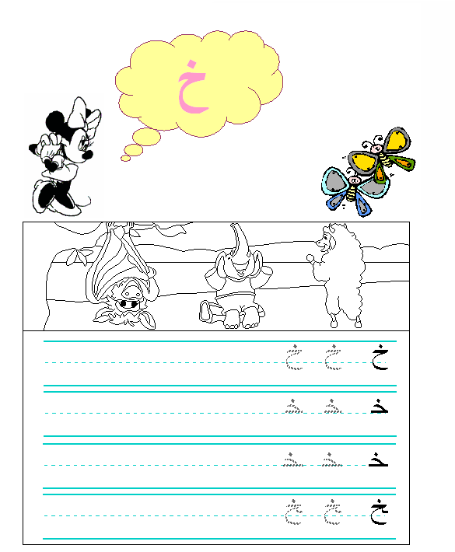
.................................................................................................................................................................................
اقرأ ـ لون ـ اكتب :

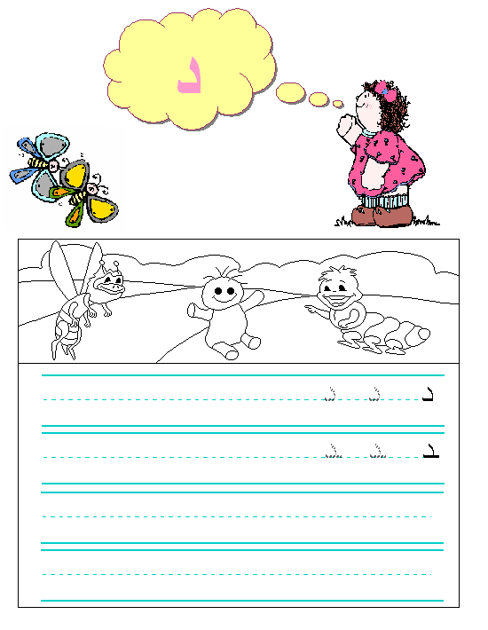
.................................................................................................................................................................................
اقرأ ـ لون ـ اكتب :
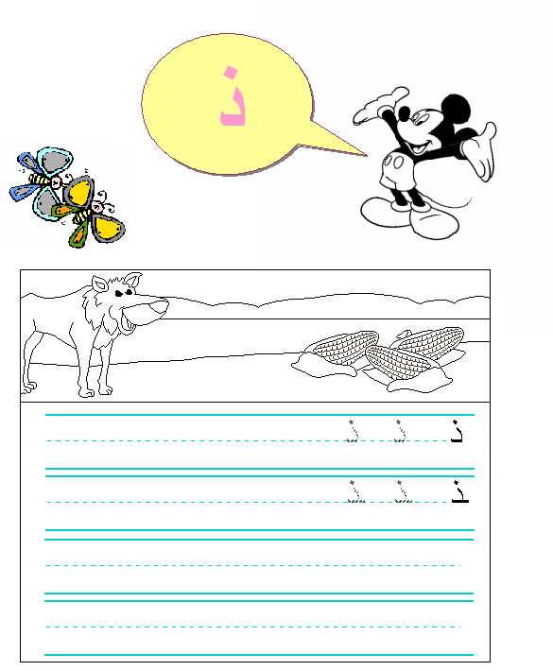
.................................................................................................................................................................................
اقرأ ـ لون ـ اكتب :
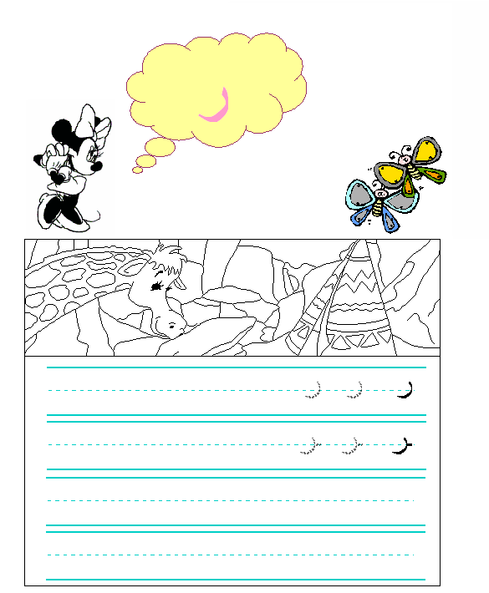
...............................................................................................................................................................................
اقرأ ـ لون ـ اكتب :
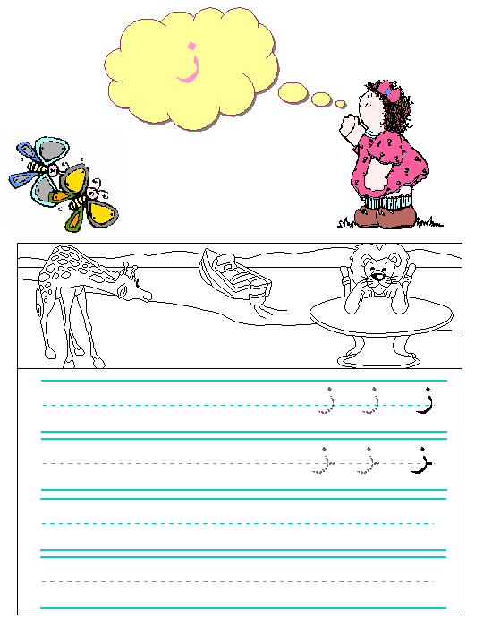
................................................................................................................................................................................
اقرأ ـ لون ـ اكتب :

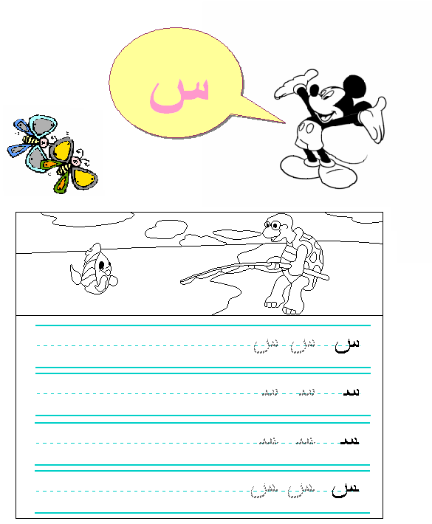
...............................................................................................................................................................................
اقرأ ـ لون ـ اكتب :

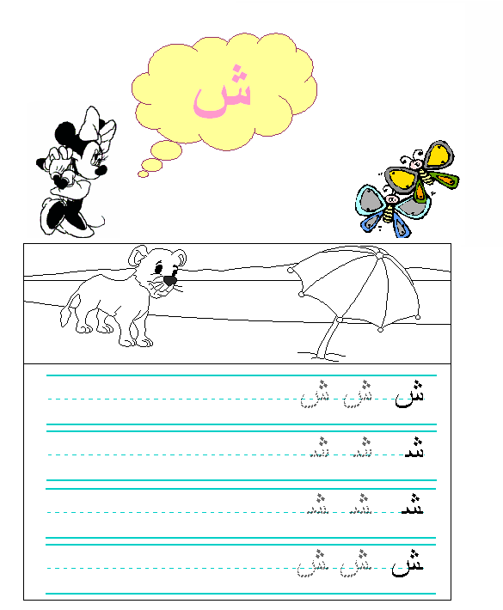
.................................................................................................................................................................................
اقرأ ـ لون ـ اكتب :

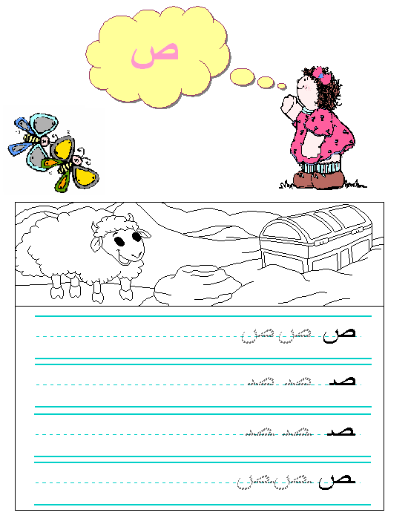
.................................................................................................................................................................................
اقرأ ـ لون ـ اكتب :
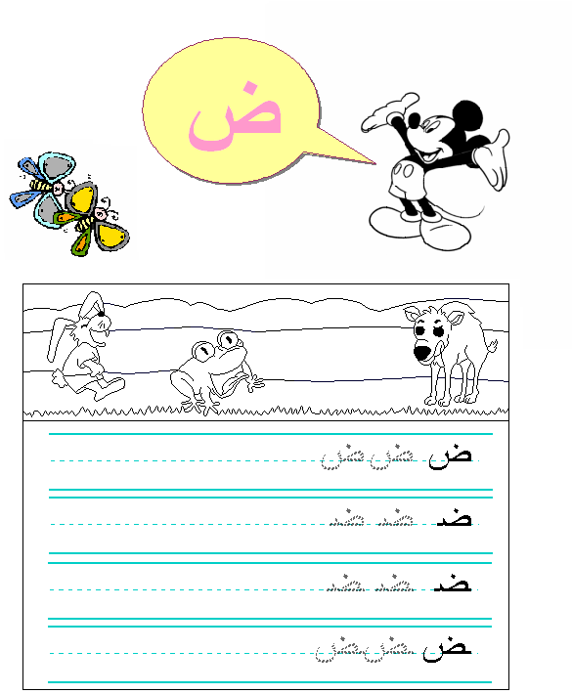

...............................................................................................................................................................................
اقرأ ـ لون ـ اكتب :

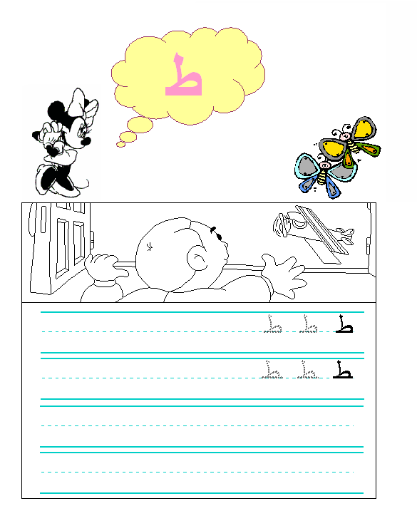
................................................................................................................................................................................
اقرأ ـ لون ـ اكتب :

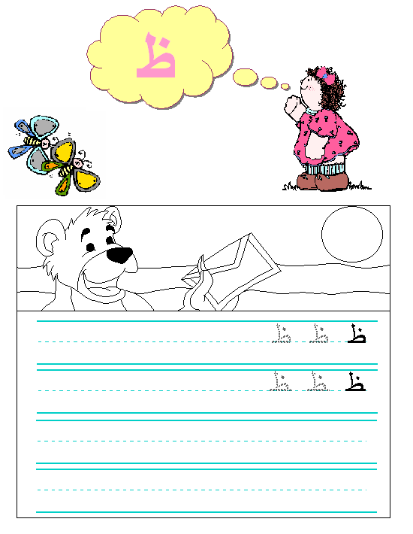
................................................................................................................................................................................
اقرأ ـ لون ـ اكتب :

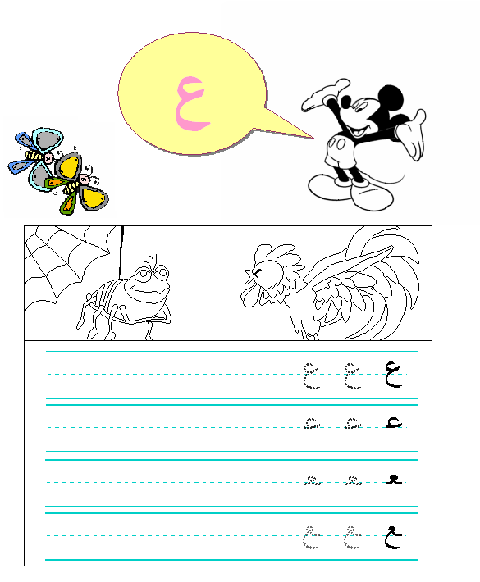
................................................................................................................................................................................
اقرأ ـ لون ـ اكتب :

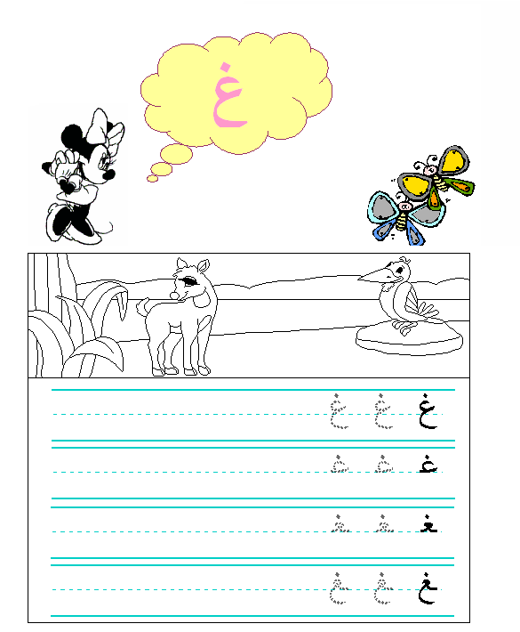
...............................................................................................................................................................................
اقرأ ـ لون ـ اكتب :

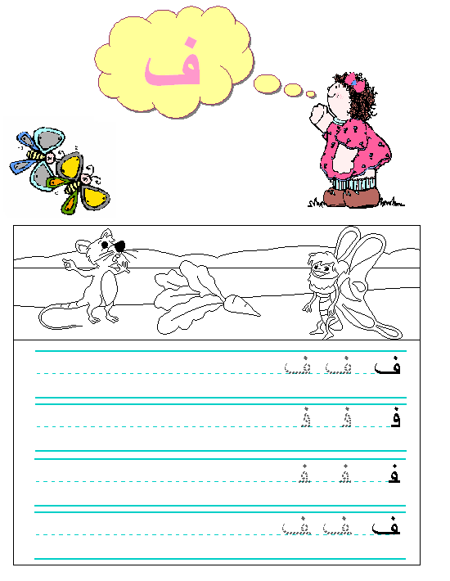
................................................................................................................................................................................
اقرأ ـ لون ـ اكتب :
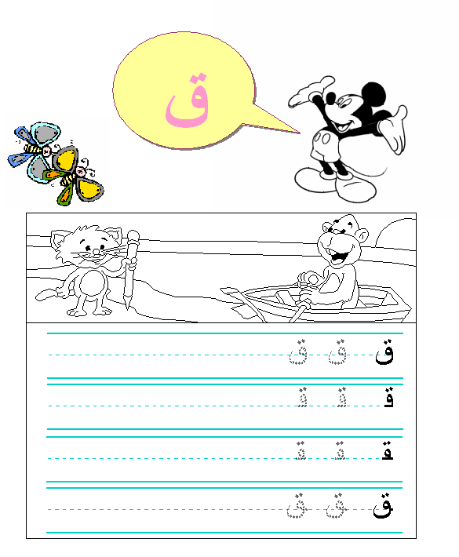
................................................................................................................................................................................
اقرأ ـ لون ـ اكتب :
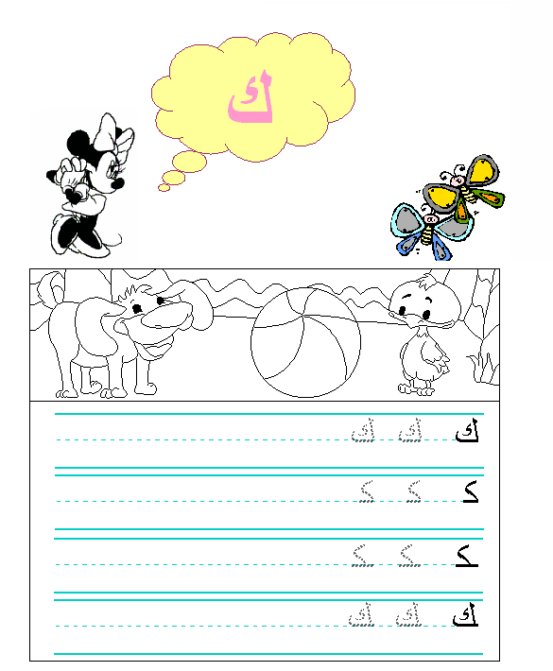
.....................................................................................................................................................................
اقرأ ـ لون ـ اكتب :
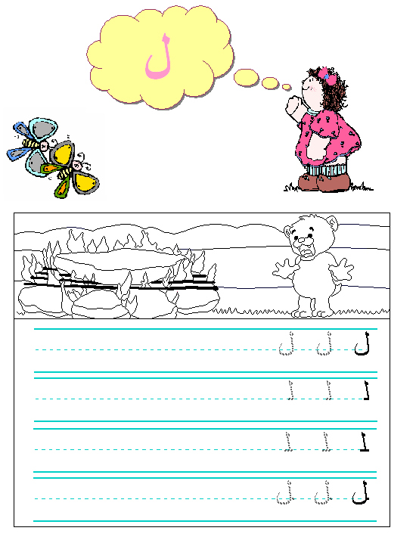
.................................................................................................................................................................................
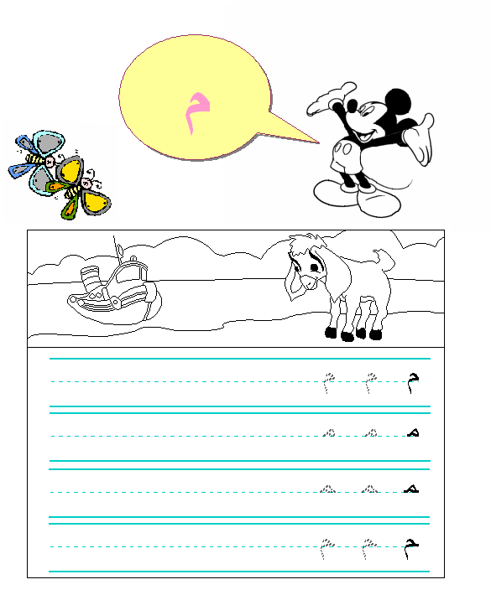
اقرأ ـ لون ـ اكتب :
...............................................................................................................................................................................
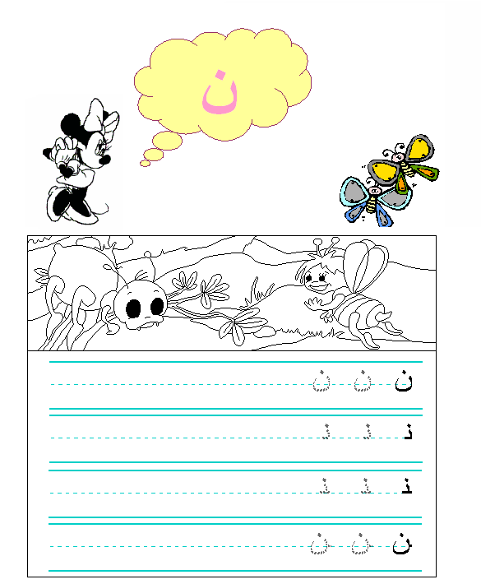
اقرأ ـ لون ـ اكتب :
................................................................................................................................................................................
اقرأ ـ لون ـ اكتب :

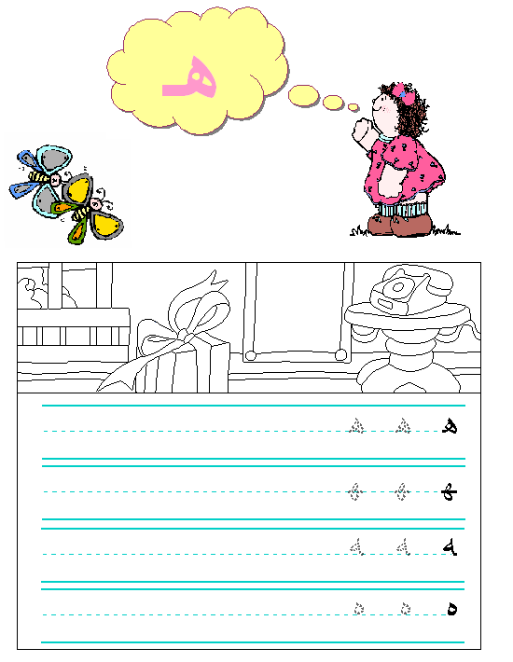
............................................................................................................................................................................
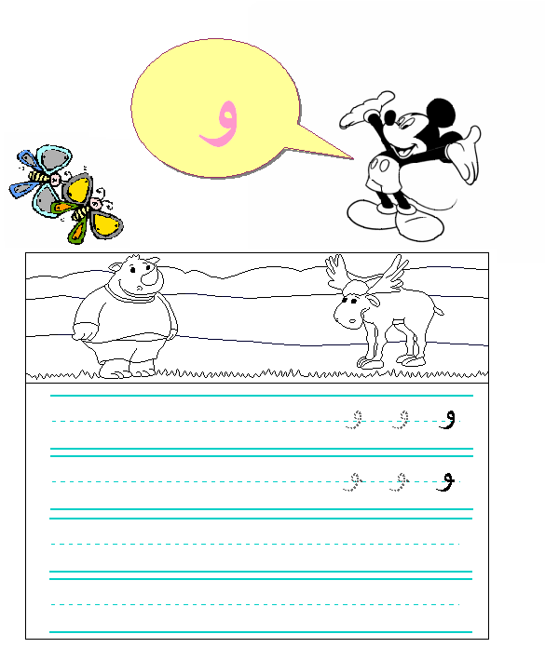
اقرأ ـ لون ـ اكتب :
...............................................................................................................................................................................
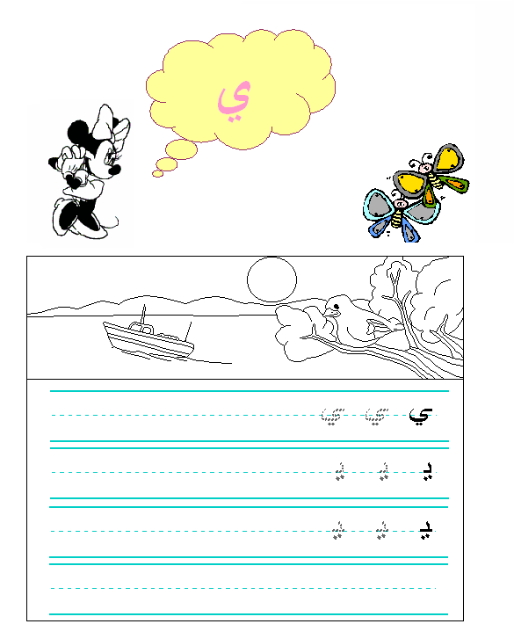
اقرأ ـ لون ـ اكتب :

